2017年大学语文密押卷勘误表

尊敬的学员：因为试卷印刷版本错误，导致试卷出现了部分错误，给各位复习带来不便，在此深表歉意。现在我们将这些错误修改如下，供参照改正。

一、密押卷（一）
（一）选择题

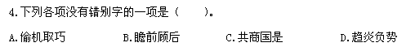

此题中B、C两个选项均没有错别字。

17题的D选项

文中划线部分，改为“以文为词”。

（三）阅读理解
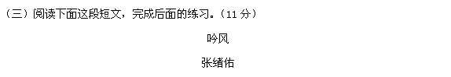
该题中的文章内容更正为下面此篇文章：
吟风
张绪佑
昨夜一阵凛风，将报社门前台阶上的盆景吹得落叶满地。昨日还是满树黄叶的银杏，怒然间只剩光骨临风了。季风就这样将冰清玉洁的冬姑送临。
日复一日，当我在踏上门前的台阶，总要留心关注这盆银杏的生态。四时的变换，世情的冷暖、心境的忧乐，似乎都是伴随着季风而变幻，从它的生命常态中显现出来。新岁来临时，当春风悄悄拂过，银杏的秃枝上就萌发了嫩绿，绿叶漫漫地展开了翅膀，将新的生命张扬。满眼的碧绿带着极好的心情，又迎来了凉爽的夏风，将生命的热情推向极致。当夏至尽头，气爽的高秋带来了新的生命信息，满树的金黄预示着生命的成熟，尽管它并未结出半盈的硕果。秋后的寒风无情袭来，它便逆时地脱下金色的外衣，将生命珍藏，将希望孕育。生命之树就这样随着季风而四时变幻。
风是什么？风是大气的精灵。集日月精气于心，集天地灵气于表，集山川海洋豪气于怀，化作流畅的血脉，灵动的气韵，去感受世界，去催生万物。人间万豪，山川陡变，唯有风最敏感。
风是人间的使者。风既带给人们高山的伟岸气质，又带给人们大海的宽广胸怀；既可给人们带来心高气爽的愉悦，又可给人们带来秋尽叶落的慈怜；既带来春燕的呢喃，又带来秋雁的长吟……它掠过丛林、村庄、田野、河流，阅尽了人间姿色，教人识时应世，临风应对四时的变换。保持生命之树不衰。
风是大自然的雕塑家。风刀犀利，岁月无涯，数万年雕塑了无数沟壑、奇山异水，雕塑了古道，雕塑了枯树，雕塑了瘦洞，雕塑了自然界这个大盆景。塑了霜，塑了雪，塑了云，塑了雾，塑造了有形和无形的自然境界，留下了万年不衰的艺术创意。
风还是忠实的史学家。它用如橡巨笔席卷千年，纵横天下，翻江倒海，将历史记在了悬崖，记在了洞穴，记在了无数次山川巨变之中，记住了无数个破败的村落、庭院和宫殿里。伴随着多少次战火烽烟，多少回山崩海啸，多少代历史变迁，它记下了千里大漠，记下了秃岭荒原，记下了古罗马斗兽场、古楼兰王国、圆明园废墟、深埋海底的泰坦尼克号。它在记录历史的同时也记下了人生，记下了人世的艰辛、生活的印痕、岁月的磨难。将这一切刻写在每一个人的额头上、须发间。
疾风知劲草，敢爱敢怒，颇具英雄气度。有时狂飚怒号，摧枯拉朽；有时暴性陡起，肆虐山河；有时和煦可掬，遍布抚爱。风有怀柔、有激越、有狂放、有悲壮。古来多少英雄把酒临风，抒发豪情，畅怀壮志。刘邦雄踞天下，重返故里，唱响“大风起兮云飞扬”的《大风歌》。荆轲沸怀壮志，临风唱响“风萧萧兮易水寒，壮士一去兮不复还”的绝命悲壮。血战沙场的勇猛将士，面对死亡唱起了“风雪满弓刀”的豪情。风是有情的，风是有骨的。英雄所爱的是大风的一泄千里的豪迈，是义无反顾的铮铮风骨。在临风之时，那些随风而倒的墙头小草缺少的正是这种风骨。
季风虽有四时之变，而惟有其风骨不变。日月经空，乾坤朗朗，是季风万年不衰的永久风源。愿清丽的风荡涤世俗尘埃，将世界催化得更清纯、更壮丽！
（文章稍有改动）

密押卷（一）答案：
第71页：
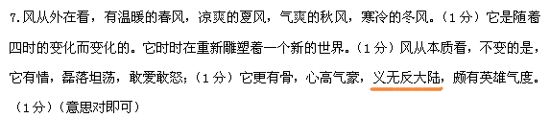

划线部分改为“义无反顾。”
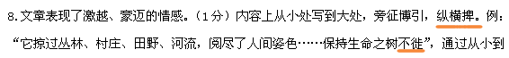
划线部分改为“纵横捭阖”和“不衰”。

第72页：
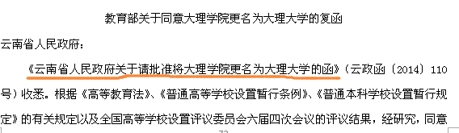

划线部分改为：你省《关于请批准将大理学院更名为大理大学的函》

二、密押卷（二）
（一）选择题

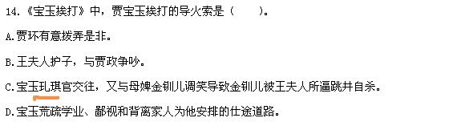

该题中“宝玉挨打”的导火索有三个：宝玉与琪官交往，又与母婢金钏儿调笑导致金钏儿被王夫人所逼跳井自杀，加之贾环有意拨弄是非。因此，此题的A、C均为正确选项。且划线部分改为“与”。

17题的C选项

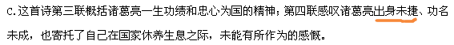

此选项中的划线部分改为“出师未捷”。

三、密押卷（三）

（一）选择题
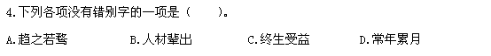
此题中C、D两项均正确，都有其写法。

密押卷（三）答案
第80页：

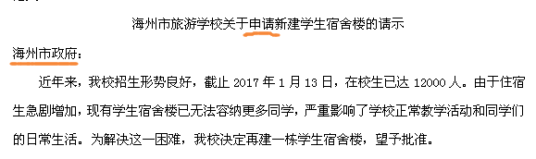

划线部分的“申请”删去；“海州市政府”改为“海州市人民政府”。

四、密押卷（四）
（一）选择题
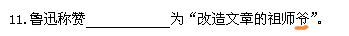

此题中的划线部分的“爷”字删除。

第41页的第7、8题：
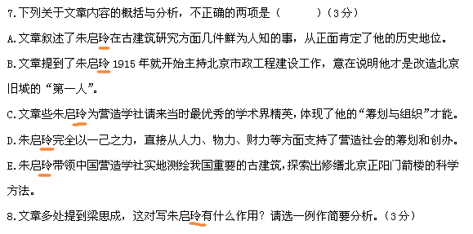

划线部分的“玲”改为“钤”。

五、密押卷（五）
（一）选择题
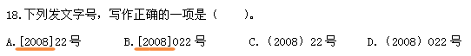

划线部分中的“[2008]”改为“〔2008〕”。

（四）写作
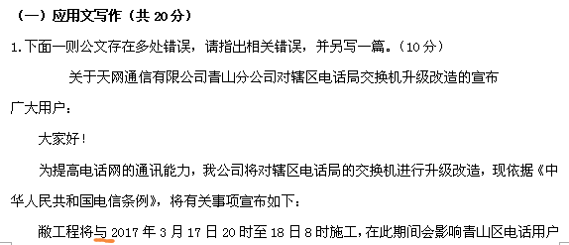

该则材料中划线部分的“与”改为“于”。

六、2016年真题答案

（一）选择题的第11题的答案为B。
（二）填空题第23题为“蚕食诸侯”。
（三）公文写作题的落款“2016年4月12日”删除。

